ЗАТВЕРДЖЕНО

Наказ Головного управління Пенсійного фонду України у Львівській області

року №

ТЕХНОЛОГІЧНА КАРТКА 00135

**адміністративної послуги**

**Виплата одноразової винагороди жінкам, яким присвоєно почесне звання України**

**“Мати-героїня”**

|  |  |  |  |  |  |
| --- | --- | --- | --- | --- | --- |
| **№** | **Етапи послуги** | **Відповідальна посадова особа** | **Структурний підрозділ** | **Дія**  **(В-виконує, З-затверджує)** | **Строк виконання** |
| 1 | Ідентифікація особи, реєстрація заяви, приймання та сканування документів, оцифрування та атрибутування електронних копій документів для призначення одноразової винагороди жінкам, яким присвоєно почесне звання України “Мати- героїня” | Спеціаліст відділу обслуговування громадян Головного управління, уповноважені посадові особи виконавчого органу місцевого самоврядування, ЦНАПу | Відділ обслуговування громадян Головного управління, виконавчі органи місцевого самоврядування, ЦНАП | В | Впродовж двох днів |
| 2 | Збір / одержання / підтвердження інформації, що міститься в державних електронних інформаційних ресурсах шляхом електронної інформаційної взаємодії | Суб’єкти надання інформації |  | В | Впродовж двадцяти п’яти днів |
| 3 | одноразової винагороди жінкам, яким присвоєно | Спеціаліст, головний спеціаліст | Управління пенсійного забезпечення, | В З | Впродовж двох днів |

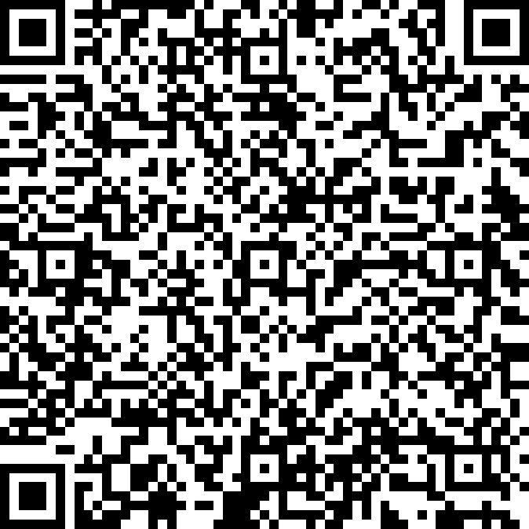**Іванкова Руслана Ярославівна КНЕДП ДПС**

**229CD3A03539EDCE2954BBDEFE46B66ABC7D645D2AC9ADE205C888D9E20721FE01**

**04.08.2025**

**Головне управління ПФУ у Львівській області**



**04.08.2025 16180/52-16**

2

|  |  |  |  |  |  |
| --- | --- | --- | --- | --- | --- |
|  | почесне звання України “Мати- героїня” |  | надання страхових виплат, соціальних послуг, житлових субсидій та пільг |  |  |
| 4 | Здійснення виплати одноразової винагороди жінкам, яким присвоєно почесне звання України “Мати- героїня” | Спеціаліст, головний спеціаліст | Управління з питань виплати пенсії | В З | Впродовж одного дня |

Загальна кількість днів надання послуги – 10 днів після надходження заяви та додаткових документів.

Заступник начальника Головного управління – начальник Управління

обслуговування громадян Руслана ІВАНКОВА